

Documentation

String Project 2021

Team AIM

Съдържание на документацията

1. Отбор и участници 2

2. Проект 2

2.1 Идея 2

2.2 Работа 2

2.3 Затруднения 3

2.4 Играта 3

2.5 Диаграма на програмата ни 4

3. Функциите, които сме ползвали 5

# Отбор и участници

* ***Александра Стайкова***
* Scrum trainer
* [ASStaykova19@codingburgas.bg](mailto:ASStaykova19@codingburgas.bg)
* ***Александър Клингенберг***
* Back-end developer
* Front-end developer
* [AKlingenberg19@codingburgas.bg](mailto:AKlingenberg19@codingburgas.bg)
* ***Мирослав Иванов***
* QA Engineer
* [MTIvanov19@codingburgas.bg](mailto:MTIvanov19@codingburgas.bg)
* ***Полина Петрова***
* Code checker
* [PYPetrova19@codingburgas.bg](mailto:PYPetrova19@codingburgas.bg)

# Проект

# Идея

Идеята ни за този проект беше да направим игра, в която на играча са предоставени букви и той/тя трябва да състави думи с тях, като има различни нива и easter eggs.

# Работа

**Първа част** – Направихме първа среща и измислихме главната идея. Имахме няколко идеи, но избрахме тази, която ни изглежда по-различна и интересна от обичайните игри, в които се търсят думи. След това бяха разпределени задачите на участниците.

**Втора част** – Работа по проекта, подобрение на първоначалния дизайн и създаване на easter eggs.

**Трета част** – Проверка на изрядността на документацията, презентацията и цялата ни работа. След проверката, всички финални промени бяха качени в GitHub и беше направена презентация пред журито.

Главната страница на кода:

# Затруднения

Нямахме много затруднения и проблеми, но като най-трудна задача определяме самия дизайн на играта. Там срещнахме леки затруднения, но всички работихме в екип и се справихме за нула време.

# Играта

Меню:

Примерно ниво:

# Диаграма на програмата ни

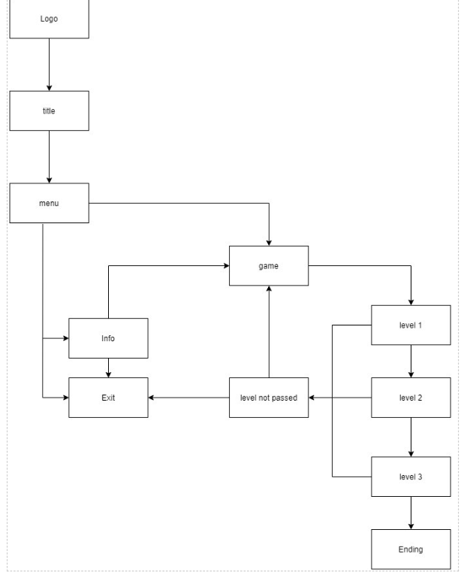

# Функциите, които сме ползвали